沃尔玛Listing优化全指南：让你的产品排名飙升！

想让你的产品在沃尔玛平台上脱颖而出？这份Listing优化全指南帮你搞定！

沃尔玛开广告的前提步骤是将产品的Listing分数提高且填写的内容需准确，沃尔玛的自动广告是根据Listing的内容自动推送。因此Listing的内容填得越准确越好！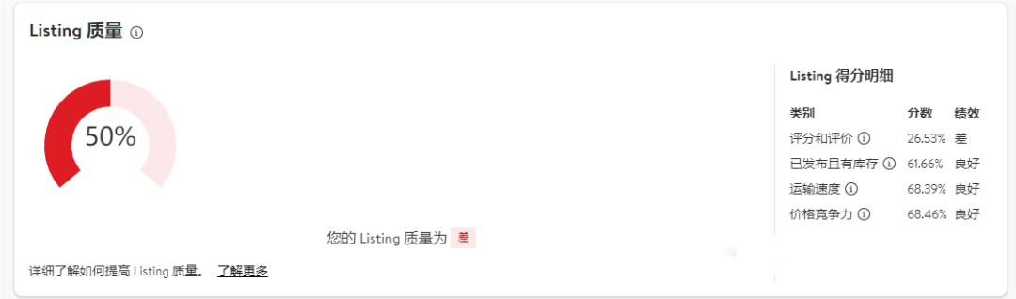
如果Listing的质量分数显示为差！那么你就要注意了！看看产品链接有没有新增差评，库存是否充足以及价格是否具有竞争力。
Listing的质量分数关系到平台的自然流量。卖家朋友们可不能错过这部分流量。
想让你的产品在沃尔玛搜索页霸屏？
这份超详细的Listing优化指南，帮你从0到1打造爆款Listing！
Listing主要包括哪些内容？又该如何优化？下面我就带大家掌握优化技巧一.标题优化
3秒抓住用户眼球！
✅ 公式：品牌 + 核心关键词 + 卖点 + 使用场景包含核心关键词（如产品名称、品牌、功能）。突出产品卖点（如“轻便耐用”“高性价比”）。

示例：“【2025新款】品牌+轻便折叠椅，户外露营必备，承重300磅，便携易收纳！”
【2025 New Model】Lightweight Folding Chair, Perfect for Outdoor Camping, Supports 300 lbs, Portable & Easy to Store!

小技巧：前50字符必须包含核心关键词颜色、尺寸等差异化属性直接写进标题

- 关键词布局
精准匹配搜索
使用沃尔玛关键词工具或第三方工具（如DeepSeek）挖掘高转化关键词。也可参考卖家精灵这一类热卖品的热搜关键词。将关键词自然融入标题、描述和Bullet Points中，避免堆砌。
三.图片优化
视觉上吸引用户
客户买东西时第一眼会先看到图片和价格，图片具有吸引力才会留住客户，第一印象很重要。
图片要求：
1.使用高清、高质量图片（至少1200x1200像素）。
2.展示产品细节、使用场景和功能特点。
3.添加视频演示，提升用户信任感。

四.描述优化
解决用户痛点

突出产品核心卖点和用户利益（如“节省空间”“提升效率”）。
使用简洁易懂的语言，避免过度修饰。沃尔玛过度埋词反而会降低权重。
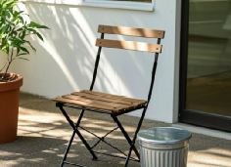
- 示例：“这款折叠椅采用加厚钢架设计，承重力强，适合户外露营、家庭聚会等多种场景，轻松收纳不占空间！”
五.Bullet Points
快速传递信息

——简洁的同时突出卖点特色
每条Bullet Point聚焦一个核心卖点。一般产品主页上会写五点，分别是
- 尺寸维度
- 材质特点
- 设计风格
- 使用场景
5.售后保障
- 示例：
1.这款折叠桌长x宽x高，轻便设计，仅重5磅，携带方便
2.加厚钢架，承重高达300磅
3.现代设计风格，和各种环境都能完美融合
4.桌子涂有防水颜料，非常适合户外使用，不会轻易掉色
5.桌子安装简单，附有详细的安装说明，如有任何产品质量问题，请随时联系。

六.评价与评分
提升信任度
鼓励用户留下真实评价，及时回复差评。评分越高，越容易获得用户的信任！


七.价格与促销
吸引用户下单
设置有竞争力的价格，结合促销活动（如Deals，Rollback）,让你的产品在搜索主页下更有吸引力。

案例分享：某卖家通过优化Listing标题和图片，将产品点击率提升了25%，转化率提高了15%！

- 优化4大“作死行为”
附解法
1. ❌ 关键词堆砌“自杀式写法”
- 错误案例：标题硬塞“防水防摔防尘防小孩防宠物…” → 系统判定SPAM，直接屏蔽！
- ✅ **正确姿势**：核心词前置+长尾词埋入描述（工具推荐：Helium10关键词密度检测）
2. ❌ 主图“违规而不自知”
- 致命细节：纯白背景但留了1px阴影？沃尔玛AI直接降权！
- ✅ 保命指南：用官方模板工具[Walmart Image Checker]一键扫描合规性
3.❌ 盲目抄袭竞品“描述模板”
- 翻车实录：复制Top卖家内容 → 被判重复页面，权重归零！
- ✅ 原创秘诀：用ChatGPT重写+将翻译文本本土化
4.❌ 忽视“移动端预览”
- 数据真相：70%沃尔玛用户用手机购物 → 标题超过80字符？后半截直接消失！
- ✅ 必做测试：标题写好后测算字符数量是否超过120，首屏必须出现核心卖点
你的Listing还有优化空间吗？
立即行动，让你的产品排名飙升，销量翻倍吧！
申请Walmart资料+联合运营
01 营业执照彩色复印件及对应的法人本人的手机号(可收验证码、接电话)
02 法人身份证正面彩色复印件、反面彩色复印件(加盖已在公安机关治安管理部门备案的公司印章)
03授权委托书，请使用中文填写(需在90天内开具加盖已在公安机关治安管理部门备案的公司印章，并标明公章编号)
04第三方收款账户，需对应企业认证
05海外仓退货地址信息
06跨境电商运营经验
合作类目
电子产品‌类目：包括手机及其周边、电脑及其周边、电视、游戏机、投影仪、耳机、音响、乐器、监控摄像头、可视门铃、电源、充电设备等‌
家居用品‌：涵盖厨具、厨房用小家电、厨房用家具、窗帘、灯饰、镜子、壁画、手工艺品、缝纫和纺织品、洗浴用品、床上用品、客厅大件家具、饭厅家具、休闲椅等
运动户外：涉及自行车零件（如自行车车座、自行车踏板、自行车链条等）、自行车配件（如自行车行李架、便携自行车气泵、自行车车灯等）、自行车穿戴（如自行车头盔、自行车手套、自行车运动短裤等）‌
‌垂钓装备‌：包括垂钓配件、垂钓背包（如鱼竿背包、垂钓收纳盒等）、垂钓工具（如鱼桶、捕鱼探测器、便携鱼抄）
户外野营‌：涵盖户外野营背包（如便携野营背包、野营登山背包等）、户外野营配件（如便携帐篷、便携蚊帐、充气床垫等）、户外野营厨具（如便携轻款不粘锅、野营餐具套装等）以及户外野营照明设备
庭院、草坪和园艺类目：户外照明、户外电动和草坪设备、户外发电机和便携式电源、烧烤和户外烹饪户外饰品、户外家具、防虫用品、除雪工具、田园工具和草坪护理室外储物、泳池及配件

